ỦY BAN NHÂN DÂN QUẬN THANH XUÂN
PHÒNG GIÁO DỤC VÀ ĐÀO TẠO


SÁNG KIẾN KINH NGHIỆM

BIỆN PHÁP :
TẠO HỨNG THÚ HỌC TẬP NÂNG CAO HIỆU QUẢ HỌC TẬP TRONG MÔN TIẾNG VIỆT CHO HỌC SINH LỚP 2

Lĩnh vực/môn: Tiếng Việt
Cấp: Tiểu học
Tên tác giả : Nguyễn Thị Hồng Điệp
Đơn vị công tác: Trường Tiểu học Phương Liệt
Chức vụ : Giáo viên lớp 2A6

NĂM HỌC: 2022 – 2023
BIỆN PHÁP TẠO HỨNG THÚ HỌC TẬP NÂNG CAO HIỆU QUẢ GIỜ HỌC MÔN TIẾNG VIỆT CHO HỌC SINH LỚP 2
I. MỞ ĐẦU
1. Lý do lựa chọn biện pháp
Tiếng Việt là một trong những môn học quan trọng và cần thiết nhất ở bậc Tiểu học. Bên cạnh việc học toán để phát triển tư duy logic cho học sinh, thì việc học Tiếng Việt sẽ giúp học sinh hình thành và phát triển tư duy ngôn ngữ. Thông qua môn Tiếng Việt, học sinh sẽ được học cách giao tiếp, truyền đạt tư tưởng, cảm xúc của mình một cách chính xác và biểu cảm.
Ở lớp 2, các em phải học tốt Tiếng Việt thì khi chuyển sang học các lớp tiếp theo các em mới nắm bắt được những yêu cầu cao hơn của các môn học khác, thuận lợi cho việc học tập sau này.
Năm học 2022-2023 là năm thứ hai lớp 2 thực hiện chương trình giáo dục phổ thông 2018. Mục tiêu của chương trình Tiếng Việt lớp 2 là dạy và học theo hướng phát triển phẩm chất và năng lực của học sinh. Cũng như các thầy cô giáo khác, bản thân tôi là giáo viên lớp 2 Trường Tiểu học Phương Liệt luôn trăn trở, tìm tòi, từng bước thực hiện việc đổi mới phương pháp giảng dạy phát huy tính năng động, sáng tạo, phát triển phẩm chất và năng lực của học sinh.
Kết quả đó chỉ đạt được khi các em có hứng thú học môn này. Các em có hứng thú thì các em mới yêu thích môn học và chủ động lĩnh hội kiến thức mới, hiệu quả giờ học mới đạt kết quả cao. Chính vì lí do đó tôi đã mạnh dạn lựa chọn: "Biện pháp tạo hứng thú học tập nâng cao hiệu quả giờ học môn Tiếng Việt cho học sinh lớp 2 tại Trường Tiểu học Phương Liệt " để tạo hứng thú và từ đó nâng cao chất lượng trong giờ học Tiếng Việt.
2. Đối tượng áp dụng:
- Đối tượng: Giáo viên và học sinh Lớp 2 Trường Tiểu học Phương Liệt .
II. NỘI DUNG BIỆN PHÁP
1. Mục tiêu của biện pháp:
- Tìm ra biện pháp tạo hứng thú học tập cho học sinh lớp 2 trong giờ học Tiếng Việt.
- Cơ sở lý luận và cơ sở thực tiễn để xây dựng biện pháp:
2.1. Cơ sở lý luận:
Thế nào là hứng thú? Hứng thú là một thuộc tính tâm lí - nhân cách của con người. Hứng thú có vai trò rất quan trọng trong học tập và làm việc, không có việc gì người ta không làm được dưới ảnh hưởng của hứng thú.
Trong khi đó, việc khảo sát thực tế dạy học ở tiểu học nói chung và học sinh lớp 2 nói riêng đã cho thấy nhiều học sinh lớp 2 không có hứng thú trong học tập. Điều này vừa được xem như là một biểu hiện vừa được xem như một nguyên nhân cơ bản dẫn đến chất lượng môn Tiếng Việt ở lớp 2 chưa cao.
Biện pháp tạo hứng thú cho học sinh lớp 2 trong giờ học Tiếng Việt xuất phát từ 3 luận điểm cơ bản:
- Một là: Hiệu quả thực sự của việc dạy học là học sinh biết tự học; tự hoàn thiện kiến thức và tự rèn luyện kỹ năng,
- Hai là: Nhiệm vụ khó khăn và quan trọng nhất của giáo viên là làm sao cho học sinh thích học.
- Ba là: Dạy học ở tiểu học phải làm cho học sinh cảm thấy biết thêm kiến thức của mỗi bài học ở mỗi môn học là có thêm những điều bổ ích, lý thú từ một góc nhìn cuộc sống.
Chính bởi lẽ đó mà đổi mới phương pháp, hình thức tổ chức dạy học nhằm tạo hứng thú học tập cho HS đặc biệt là học sinh lớp 2 - lứa tuổi còn rất hiếu động - là việc làm hết sức quan trọng, cần thiết của mỗi giáo viên.
2.2. Cơ sở thực tiễn:
2.2.1. Thuận lợi:
- Giáo viên nhiệt tình, trách nhiệm, ham học hỏi nâng cao trình độ chuyên môn.
- Học sinh ngoan, có nề nếp.
- Cơ sở vật chất, trang thiết bị đầy đủ đảm bảo cho việc dạy và học.
- Đa phần học sinh được phụ huynh quan tâm.
2.2.2. Khó khăn:
- Phương pháp dạy môn Tiếng Việt của giáo viên chưa phù hợp, chưa lôi cuốn hay bài giảng chưa hấp dẫn.
- Một số học sinh còn ngại học Tiếng Việt dẫn đến giờ học trở nên trầm lắng, căng thẳng.
3. Nội dung biện pháp:
Để khắc phục thực trạng trên, tôi đã tìm ra một số giải pháp và đã áp dụng vào thực tế, cụ thể như sau:
- Giải pháp thứ nhất: Tạo động cơ học tập, tạo môi trường lớp học thân thiện và gần gũi.
- Giải pháp thứ hai: Tạo hứng thú học tập bằng các trò chơi.
- Giải pháp thứ ba: Kích thích tư duy sáng tạo bằng việc sử dụng sơ đồ tư duy.
- Cách thức/ quy trình thực hiện biện pháp
4.1. Giải pháp 1: Tạo động cơ học tập, tạo môi trường lớp học thân thiện và gần gũi.
a. Mục tiêu:
- Giúp các em yêu thích môn học.
- Tạo không khí lớp học than thiện, gần gũi.
- b. Cách tiến hành:
Ngay từ buổi đầu đến lớp, tôi cho các em quan sát và nêu tên tất cả các quyển sách giáo khoa lớp 2, các quyển truyện cổ tích tôi sưu tầm được.
Để khơi gợi tính tò mò của các em, tôi giới thiệu mỗi cuốn sách để học sinh thích thú với hình ảnh, màu sắc mỗi cuốn sách, từ đó đặt câu hỏi để học sinh tự tìm hiểu nội dung xem cuốn quyển sách hay quyển truyện này tên là gì? Nội dung bên trong có gì đặc biệt?
Dưới sự gợi ý của giáo viên, việc các em quan sát, đọc nội dung, nhận biết được thông tin cơ bản của văn bản thể hiện qua nhan đề, hình ảnh minh hoạ và chú thích hình ảnh chính là cách tôi đã tạo cho các em niềm yêu thích học môn Tiếng Việt.
Để tạo không khí thoải mái trước khi vào giờ học Tiếng Việt tôi luôn tạo bầu không khí lớp học vui tươi. Tôi luôn giữ tâm trạng vui vẻ, thường xuyên động viên khuyến khích học sinh. Hằng ngày tôi đến lớp sớm để đón các em vào lớp, để ý tới sự thay đổi nhỏ của các em. Ví dụ: Hôm nay em có chiếc vòng rất đẹp, hay hôm nay em có chiếc nơ buộc tóc thật xinh… Những lời khen đó sẽ khiến các em rất vui và cảm thấy mình được quan tâm khi đến lớp.
4.2. Giải pháp 2: Tạo hứng thú học tập bằng các trò chơi.
a. Mục tiêu:
- Sử dụng các trò chơi học tập để học sinh hứng thú trong tiết học từ đó giúp học sinh ôn lại kiến thức được học, mở rộng vốn từ, khắc sâu kiến thức.
- Thông qua trò chơi tạo không khí học tập sôi nổi trong mỗi tiết học, làm cho tiết học nhẹ nhàng đem lại kết quả tốt.
b. Cách tiến hành:
Trong giờ học Tiếng Việt lớp 2 tôi thường tổ chức trò chơi ở 2 phần: phần khởi động và phần Luyện tập thực hành.
- Phần khởi động: Tôi thường cho học sinh chơi trò chơi: Vòng quay may mắn, truyền thư, bắn tên, rung chuông vàng…
Ví dụ: Với trò chơi “Vòng quay may mắn” giáo viên chuẩn bị sẵn phần mềm vòng quay có sẵn tên các học sinh trong lớp. Giáo viên muốn kiểm tra ngẫu nhiên một học sinh thì sẽ bấm vào nút quay, vòng quay quay và dừng lại mũi tên chỉ vào tên học sinh nào thì học sinh đó sẽ được quyền đọc bài hay trả lời. Vòng quay này sẽ dừng lại ngẫu nhiên ở bất kì học sinh nào nên tất cả các em đều phải chuẩn bị sẵn sàng và các em rất hào hứng tham gia. Nếu vòng quay sau trùng tên với vòng quay trước thì tôi sẽ cho quay lại. (Trò chơi này thường thực hiện ở các tiết đọc).
- Phần Luyện tập thực hành: Tôi thường tổ chức cho HS chơi trò chơi “Thỏ tìm nhà, Ong tìm hoa, rung chuông vàng, sắm vai…” (Bài tập dạng bài nối để ghép từ, câu, dạng bài lựa chọn đáp án…)
Ví dụ: Với trò chơi “Thỏ tìm nhà” mời đại diện hai đội lên tham gia trò chơi (mỗi đội có thể là 3,4 em), các em còn lại sẽ là trọng tài. Trên bảng giáo viên gắn sẵn những ngôi nhà hoặc những bông hoa có nội dung của bài tập. Hai đội chơi mỗi em sẽ là những chú thỏ hay những chú ong (có ghi sẵn những nội dung của bài tập). Nhiệm vụ của hai đội là những chú thỏ hay những chú ong lên tìm đúng những ngôi nhà hoặc những bông hoa để ghép đúng từ, câu …đội nào ghép đúng và nhanh mà không phạm luật thì đội đó giành chiến thắng. Tôi thường áp dụng trò chơi này với dạng bài nối để ghép từ, câu…
- Sơ lược quá trình dạy học vận dụng phương pháp dạy học trò chơi học tập.
- Bước 1: Giới thiệu trò chơi
+ Nêu tên trò chơi
+ Hướng dẫn học sinh chơi trò chơi
- Bước 2: Chơi trò chơi.
- Bước 3: Tổng kết trò chơi.
- Để giảng dạy hiệu quả các trò chơi học tập ở trên, tôi luôn tìm tòi để mỗi trò chơi nói chung gắn với 1 bài học, một chương cụ thể hoặc có những tri thức cụ thể. Học sinh tự giám sát, đánh giá lẫn nhau. Ngoài ra, giáo viên phải có nhận xét, khích lệ học sinh, cũng không để thời gian chơi quá nhiều, ảnh hưởng đến giờ học. Khi áp dụng các trò chơi tôi thường tham khảo, sử dụng các phần mềm trên Internet, hiệu ứng hình ảnh, tiếng, lồng ghép, … để trò chơi cũng như tiết học thêm sinh động, hấp dẫn và hứng thú hơn.
Tôi có thể tổ chức trò chơi theo các hình thức khác nhau như: thi đua giữa các đội, thi đua giữa các cá nhân và thi đua giữa các nhóm. Từ đó giúp các em tiếp thu bài học một cách tích cực, tự giác.
4.3. Giải pháp 3: Kích thích tư duy sáng tạo bằng việc sử dụng sơ đồ tư duy.
a. Mục tiêu:
- Giúp học sinh ghi nhớ bài dễ dàng, hiệu quả hơn.
- Phát huy tối đa sự sáng tạo của học sinh.
- b. Cách tiến hành:
- Các bước tiến hành:
+ Bước 1: Cho HS đọc kĩ đề bài
+ Bước 2: Giáo viên đưa ra những câu hỏi khơi gợi nhằm giúp học sinh nắm rõ các yêu cầu của đề bài.
+ Bước 3: Giáo viên tổ chức cho học sinh suy nghĩ tìm những cụm từ khóa ngắn gọn liên quan đến bài
+ Bước 4: Giáo viên nhận xét chốt những từ ngữ đó đưa vào các nhánh phù hợp.
+ Bước 5: Giáo viên yêu cầu học sinh tìm những từ liên quan đến từ ngữ đó đưa vào nhánh nhỏ hơn.
- Sử dụng sơ đồ tư duy để ghi nhớ nội dung kể chuyện trong tiết Nói và nghe Ví dụ: Vẽ một nàng tiên trong bài Chuyện bốn mùa (Tiếng Việt 2, Tập 2) để kể đoạn truyện liên quan đến nàng tiên đó.
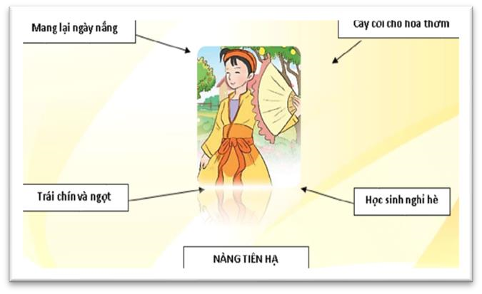
- Sử dụng sơ đồ tư duy hệ thống kiến thức hoặc mở rộng vốn từ trong tiết luyện từ và câu.
Ví dụ: Tiếng Việt 2, tập 2, Tuần 19, tiết Luyện từ và câu: Mở rộng vốn từ về các mùa. Dấu chấm, dấu chấm hỏi.
Đặc điểm thời tiết bốn mùa có thể được tóm tắt như sau:
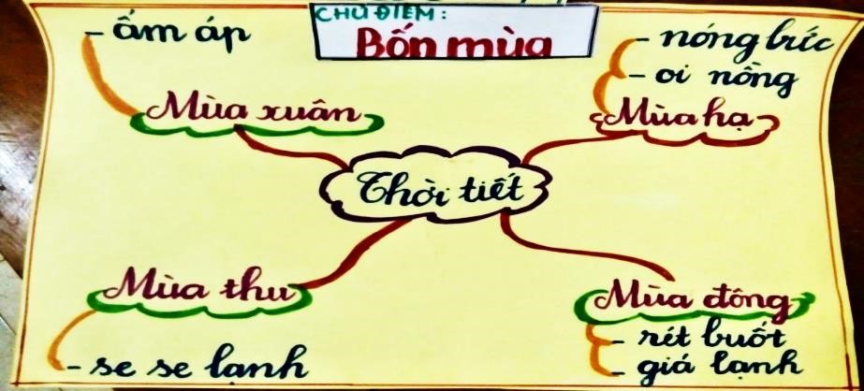

- Sử dụng sơ đồ tư duy trong tiết luyện viết đoạn:
Ví dụ: Tiếng Việt 2, tập 1, tuần 5, tiết Luyện viết đoạn: Viết 3-4 câu kể về một hoạt động thể thao hoặc một trò chơi em đã chơi ở trường.
Giáo viên có thể đưa sơ đồ tư duy kèm theo hình ảnh động cho học sinh dễ ghi nhớ như sau:
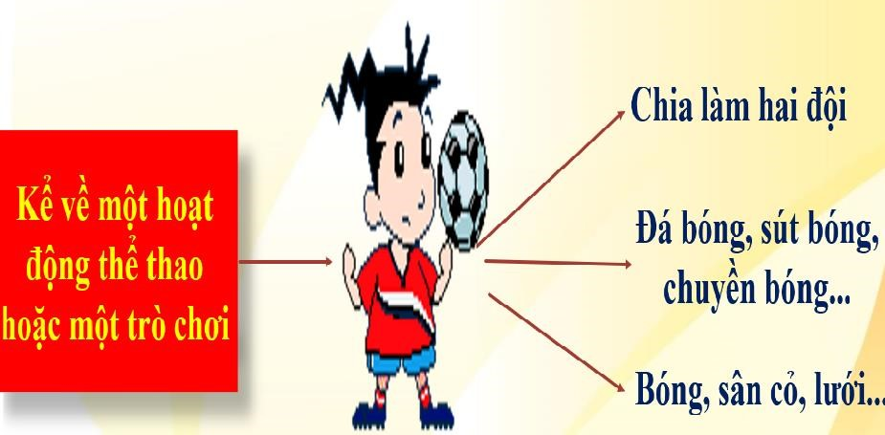
Ví dụ: Trong tiết Luyện viết đoạn tuần 25: Viết đoạn văn kể về hoạt động của con vật học sinh đã vẽ sơ đồ tư duy như sau:
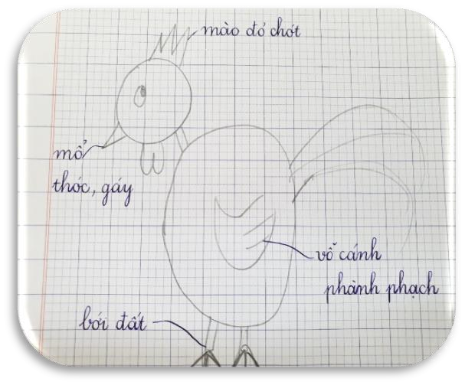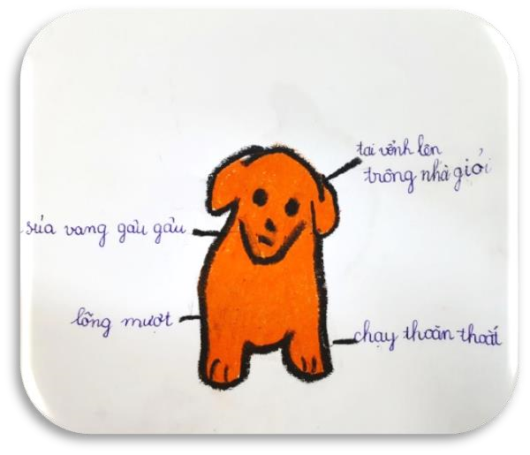
- Khi lập sơ đồ tư duy các em sẽ dễ dàng nắm chắc nội dung bài học một cách khoa học, hệ thống, nắm chắc bố cục của một đoạn văn.
- Sơ đồ tư duy giúp cho các em không có cảm giác áp lực khi học văn, khơi dậy năng khiếu viết văn, phát triển khả năng tư duy, tạo cho các em thói quen tích cực suy nghĩ và cảm giác tự tin khi viết văn. Đồng thời mang đến cho các em niềm hứng thú thông qua biến những kiến thức thành hình ảnh sống động theo sự sáng tạo của các em, không còn những bài văn giống nhau.
II. THỰC NGHIỆM BIỆN PHÁP TẠI ĐƠN VỊ
1. Đối tượng, nội dung, phương pháp thực nghiệm
- Đối tượng: học sinh lớp 2A6 Trường Tiểu học Phương Liệt Thanh Xuân, Hà Nội.
- Nội dung: Sau khi tìm hiểu thực trạng dạy và học của giáo viên và học sinh trong trường tiểu học nơi tôi dạy, tôi đã nghiên cứu, xây dựng kế hoạch bài dạy và dạy thực nghiệm ở lớp 2A6.
- Phương pháp thực nghiệm: dạy thực nghiệm
2. Tiến trình thực nghiệm
Thực nghiệm nghiên cứu trong năm học 2022-2023, cụ thể:
- Học kì I lớp vẫn thực hiện theo kế hoạch dạy học và thời khóa biểu của nhà trường để đảm bảo tính khách quan, tự nhiên. Học kì II tôi thực hiện áp dụng các biện pháp tạo hứng thú cho học sinh ở môn Tiếng Việt. Kết quả thu được như sau:
Kết quả khảo sát mức độ hứng thú sau giờ học
Học sinh lớp 2A6 56 hs (100 %) | Hứng thú |  | Ít hứng thú |  | Không hứng thú
Học sinh lớp 2A6 56 hs (100 %) | SL | % | SL | % | SL | %
Trước khi áp dụng biện pháp | 5 | 8,9 | 29 | 51,8 | 22 | 39,3
Sau khi áp dụng biện pháp | 30 | 53,5 | 21 | 37,5 | 5 | 8,9
- Ngoài ra để đảm bảo tính khách quan và chính xác, chúng tôi còn sử dụng hình thức đánh giá qua nhận xét của giáo viên khi dự giờ thăm lớp, qua chuyên đề và nhận xét qua quan sát thực tế.
3. Đánh giá kết quả thực nghiệm:
-Học sinh hào hứng, thích thú hơn với môn học Tiếng Việt.
- Các em chủ động, tích cực tham gia các hoạt động.
- Phát triển hứng thú học tập, các em hào hứng mong chờ đến tiết học.
- Học sinh yêu thích khám phá, lĩnh hội tri thức mới.
- Chủ động hơn trong học tập, phát huy tính sáng tạo của các em.
- Phát triển kĩ năng nghe nói.

III. KẾT LUẬN
- Thuận lợi và khó khăn khi thực hiện biện pháp "Biện pháp tạo hứng thú học tập nâng cao hiệu quả giờ học môn Tiếng Việt cho học sinh lớp 2 tại Trường Tiểu học Phương Liệt ."
1.1. Thuận lợi:
- Ban giám hiệu nhà trường quan tâm chỉ đạo sát sao công tác chuyên môn. - Giáo viên nhiệt tình, không ngừng học hỏi để nâng cao chuyên môn.
- Cơ sở vật chất nhà trường hiện đại đủ điều kiện để giáo viên ứng dụng công nghệ thông tin hay tổ chức các hình thức bài dạy.
- Học sinh tích cực, chủ động tiếp thu bài học.
1.2. Khó khăn:
- Còn phụ thuộc vào khả năng tiếp nhận và năng lực của mỗi học sinh.
- Tính khả thi:
Tôi nhận thấy việc áp dụng "Biện pháp tạo hứng thú học tập nâng cao hiệu quả giờ học môn Tiếng Việt cho học sinh lớp 2 tại trường Tiểu học Phương Liệt , quận Thanh Xuân." nói trên vào thực tế giảng dạy đã đem lại hiệu quả cao: Tiết dạy nhẹ nhàng hơn, giáo viên và học sinh làm việc một cách nhịp nhàng, hiệu quả; hình thành cho các em một phương pháp học tập mới; lớp học sôi nổi, học sinh chủ động tiếp thu kiến thức, tạo hứng thú và yêu thích môn học hơn. Đặc biệt đến thời điểm hiện nay, các em rất yêu thích môn Tiếng Việt. Chính vì thế, các biện này có thể áp dụng linh hoạt ở các khối lớp trong toàn trường với môn Tiếng Việt. Ngoài ra có thể nhân rộng ở các trường tiểu học trong toàn quận, thành phố và cả nước.
Trong quá trình vận dụng kĩ thuật “Biện pháp tạo hứng thú học tập nâng cao hiệu quả giờ học môn Tiếng Việt cho học sinh lớp 2”, bản thân tôi đã nhận được rất nhiều sự giúp đỡ của đồng nghiệp, sự đồng hành của Ban giám hiệu. Tôi xin chân thành cảm ơn và sẽ tiếp tục nỗ lực để góp phần nâng cao chất lượng giáo dục, xứng đáng với niềm tin yêu của đồng nghiệp, phụ huynh và nhất là những học trò nhỏ lớp 2 đáng yêu.
Rất mong nhận được sự đóng góp của Ban giám hiệu cũng như các bạn đồng nghiệp để việc giảng dạy ngày càng tốt hơn.
Tôi xin chân thành cảm ơn!
Phương Liệt , ngày 15 tháng 3 năm 2023
Người viết báo cáo biện pháp
Nguyễn Thị Hồng Điệp

